NameNode=1，DataNode=1：VGG13_BODP_224（原论文对照组）
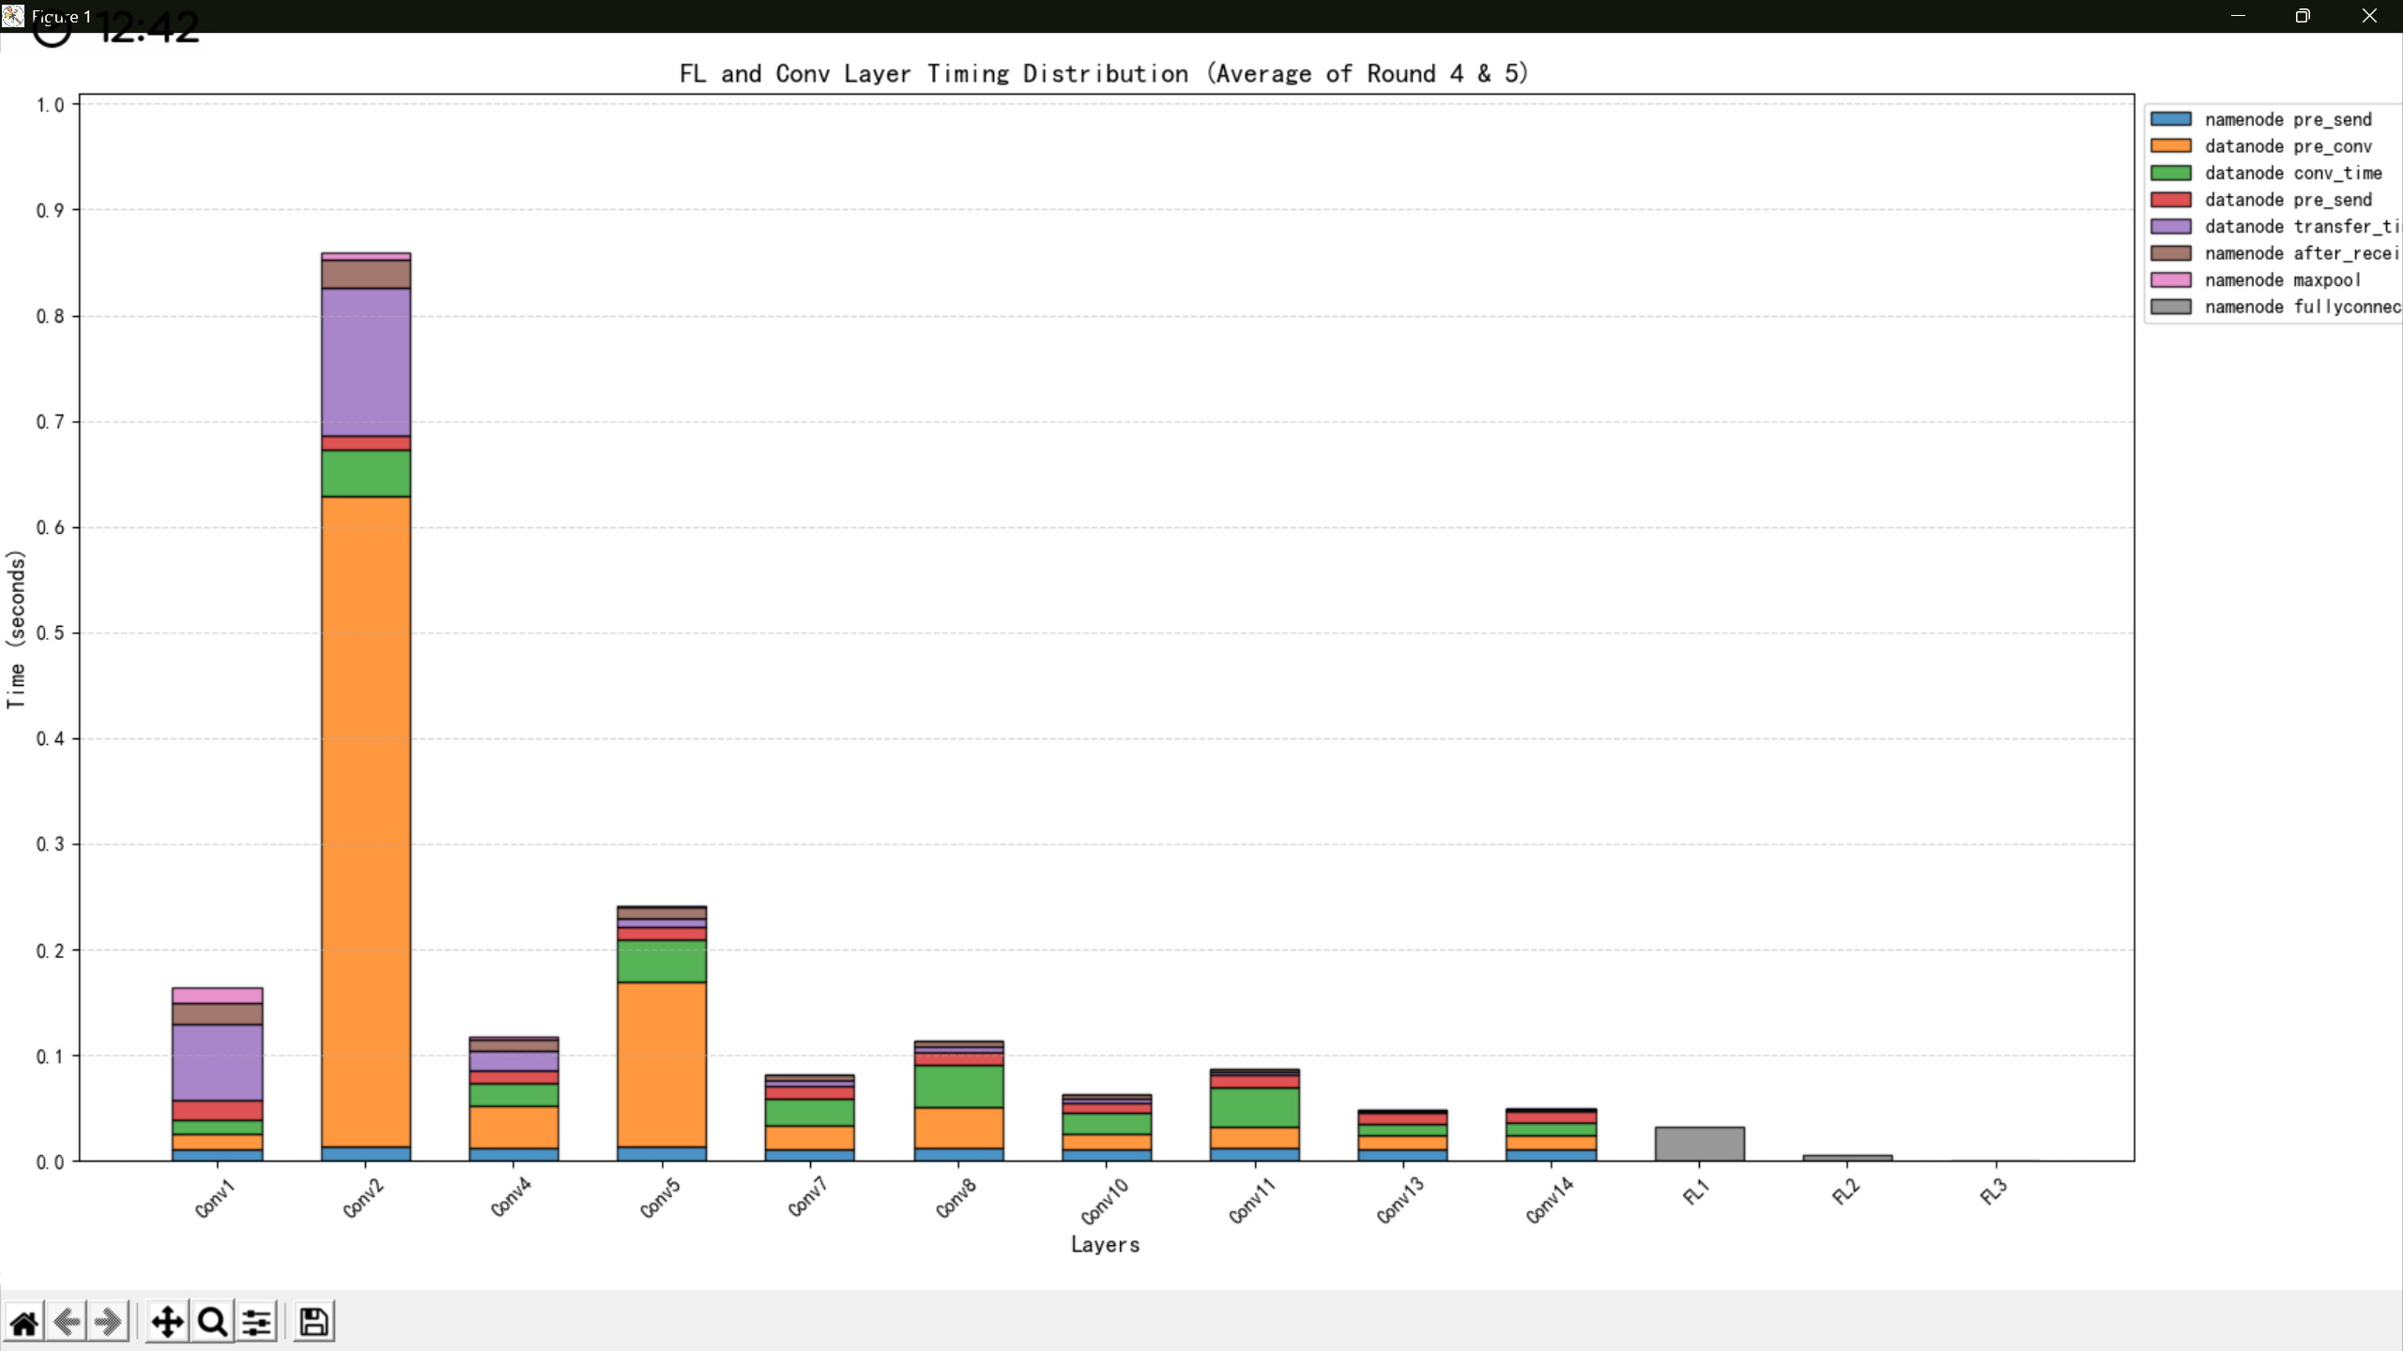
(颜色没对应上)
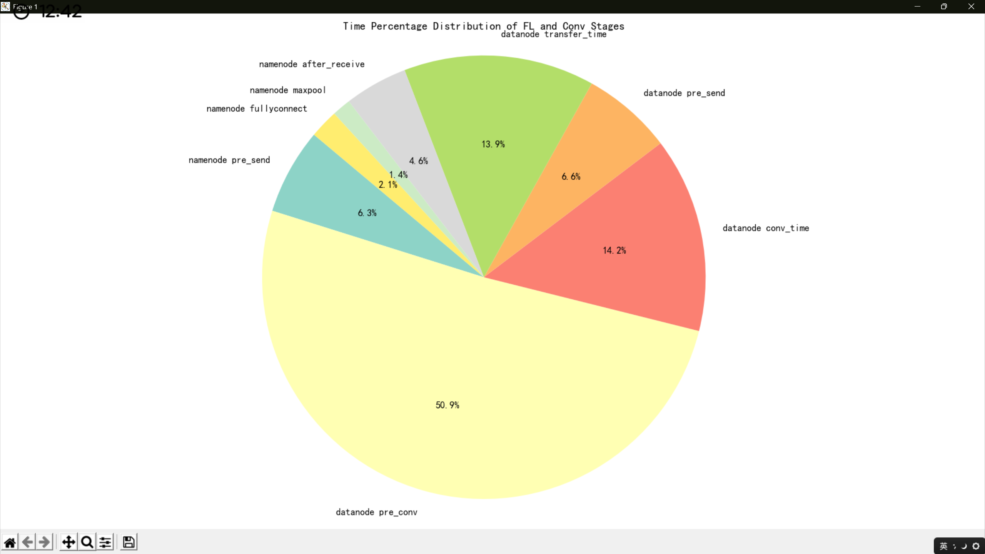

NameNode=1，DataNode=1：VGG13_OCBP_224（原论文提出的实验组）
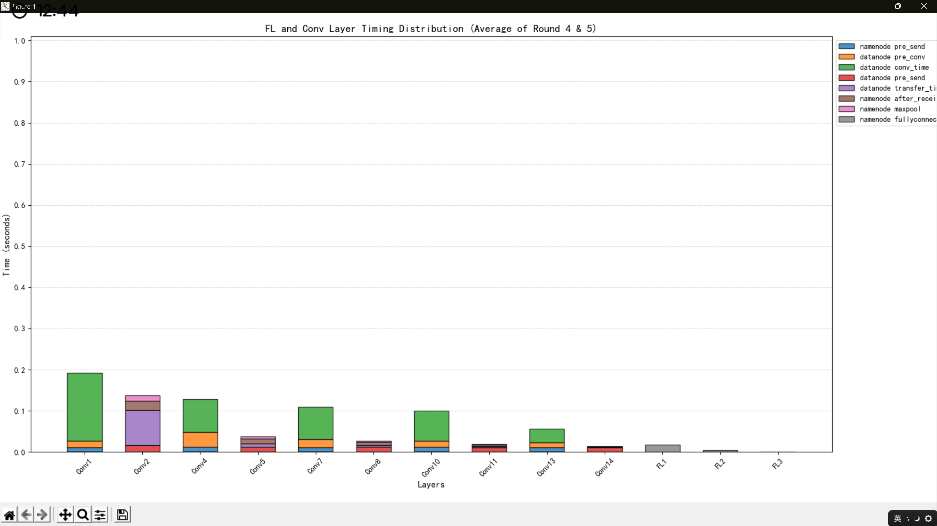

NameNode=1，DataNode=1：VGG13_OCBP_224（原论文提出的实验组）调整纵轴
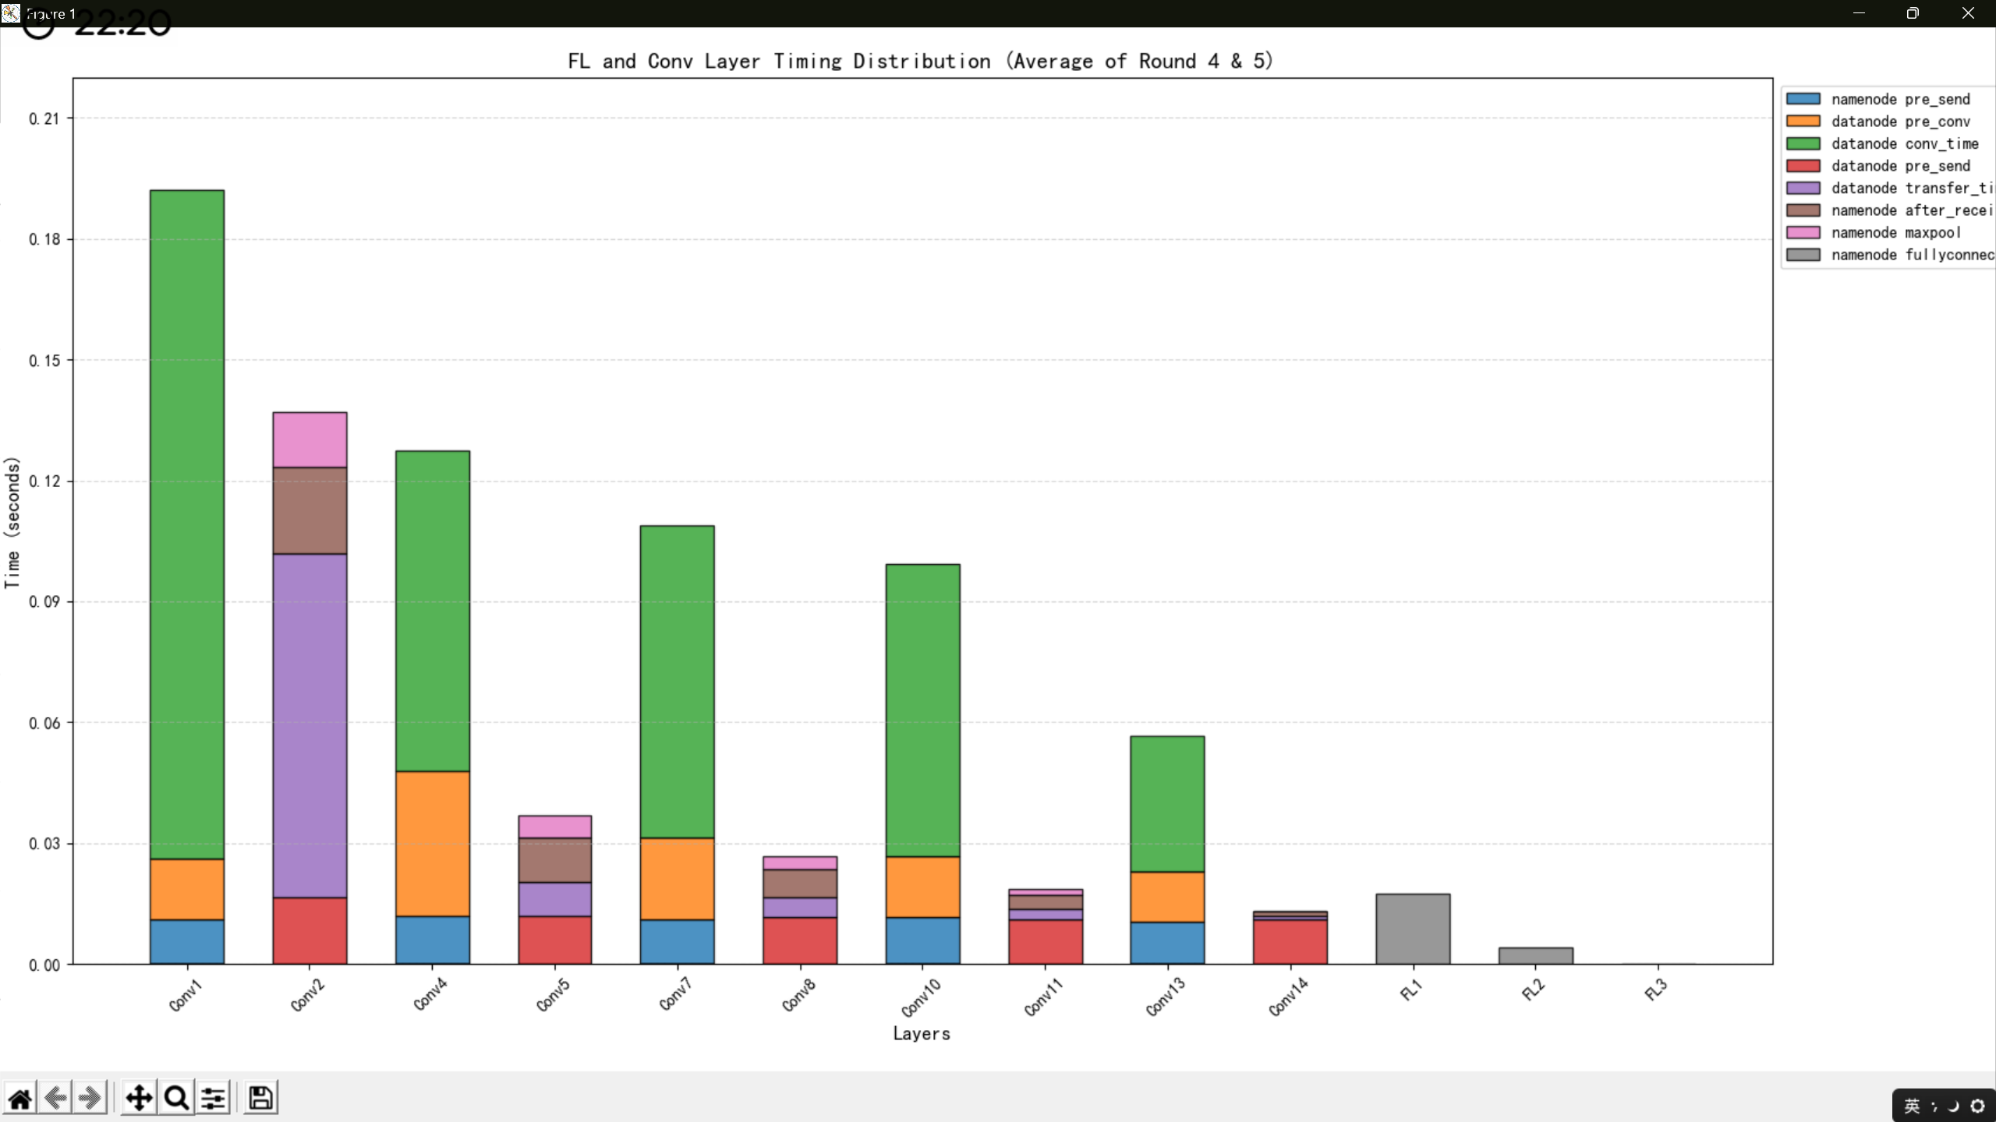
NameNode=1，DataNode=1：VGG13_Pooled_224（池化合并 优化方案1）
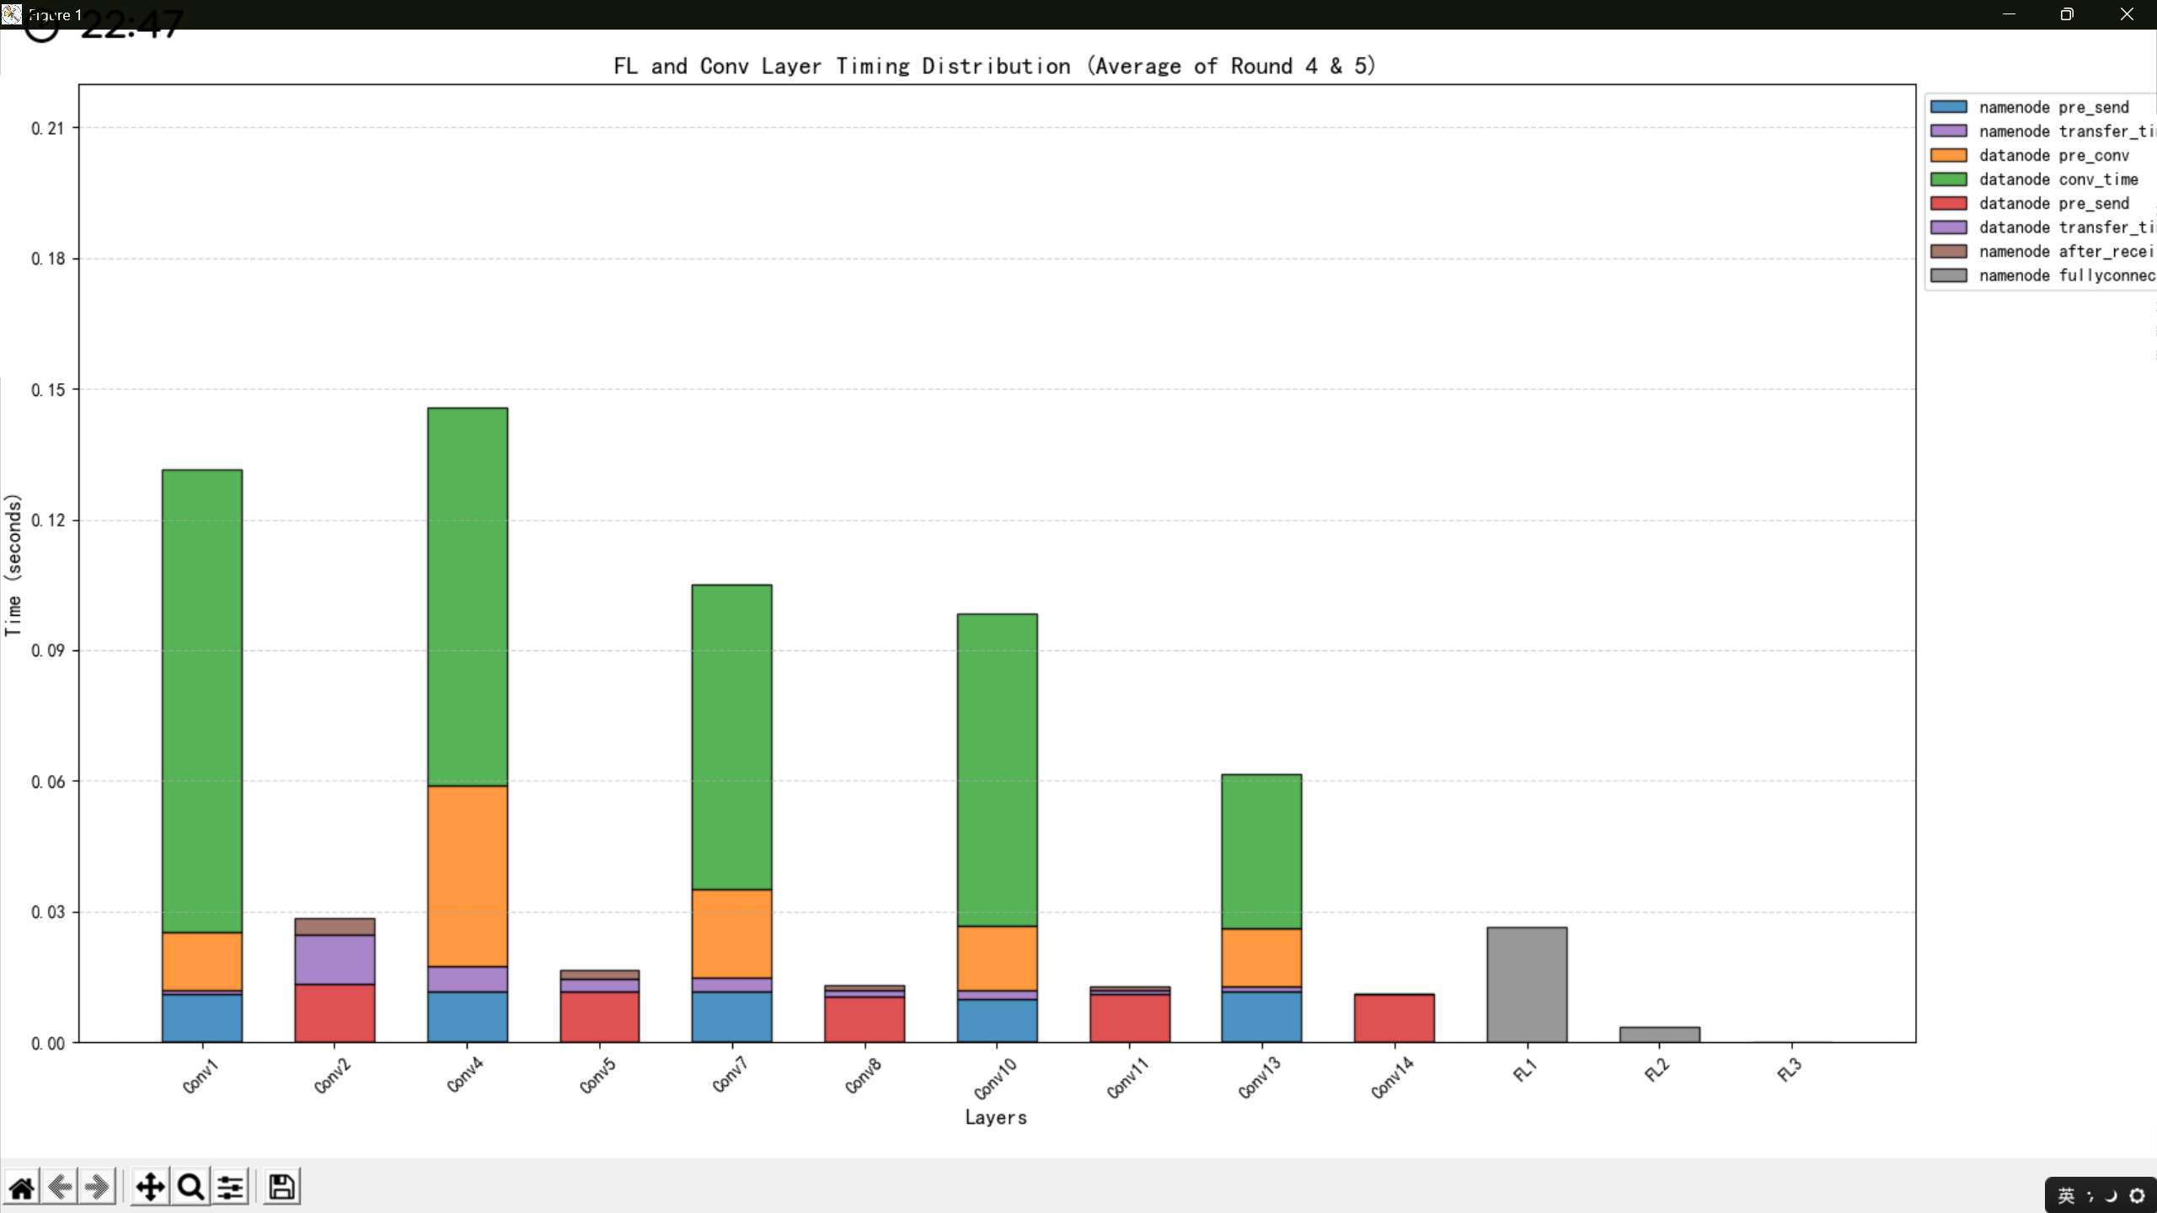
NameNode=1，DataNode=1：VGG13_PABC_224（池化+卷积块合并 优化方案2）
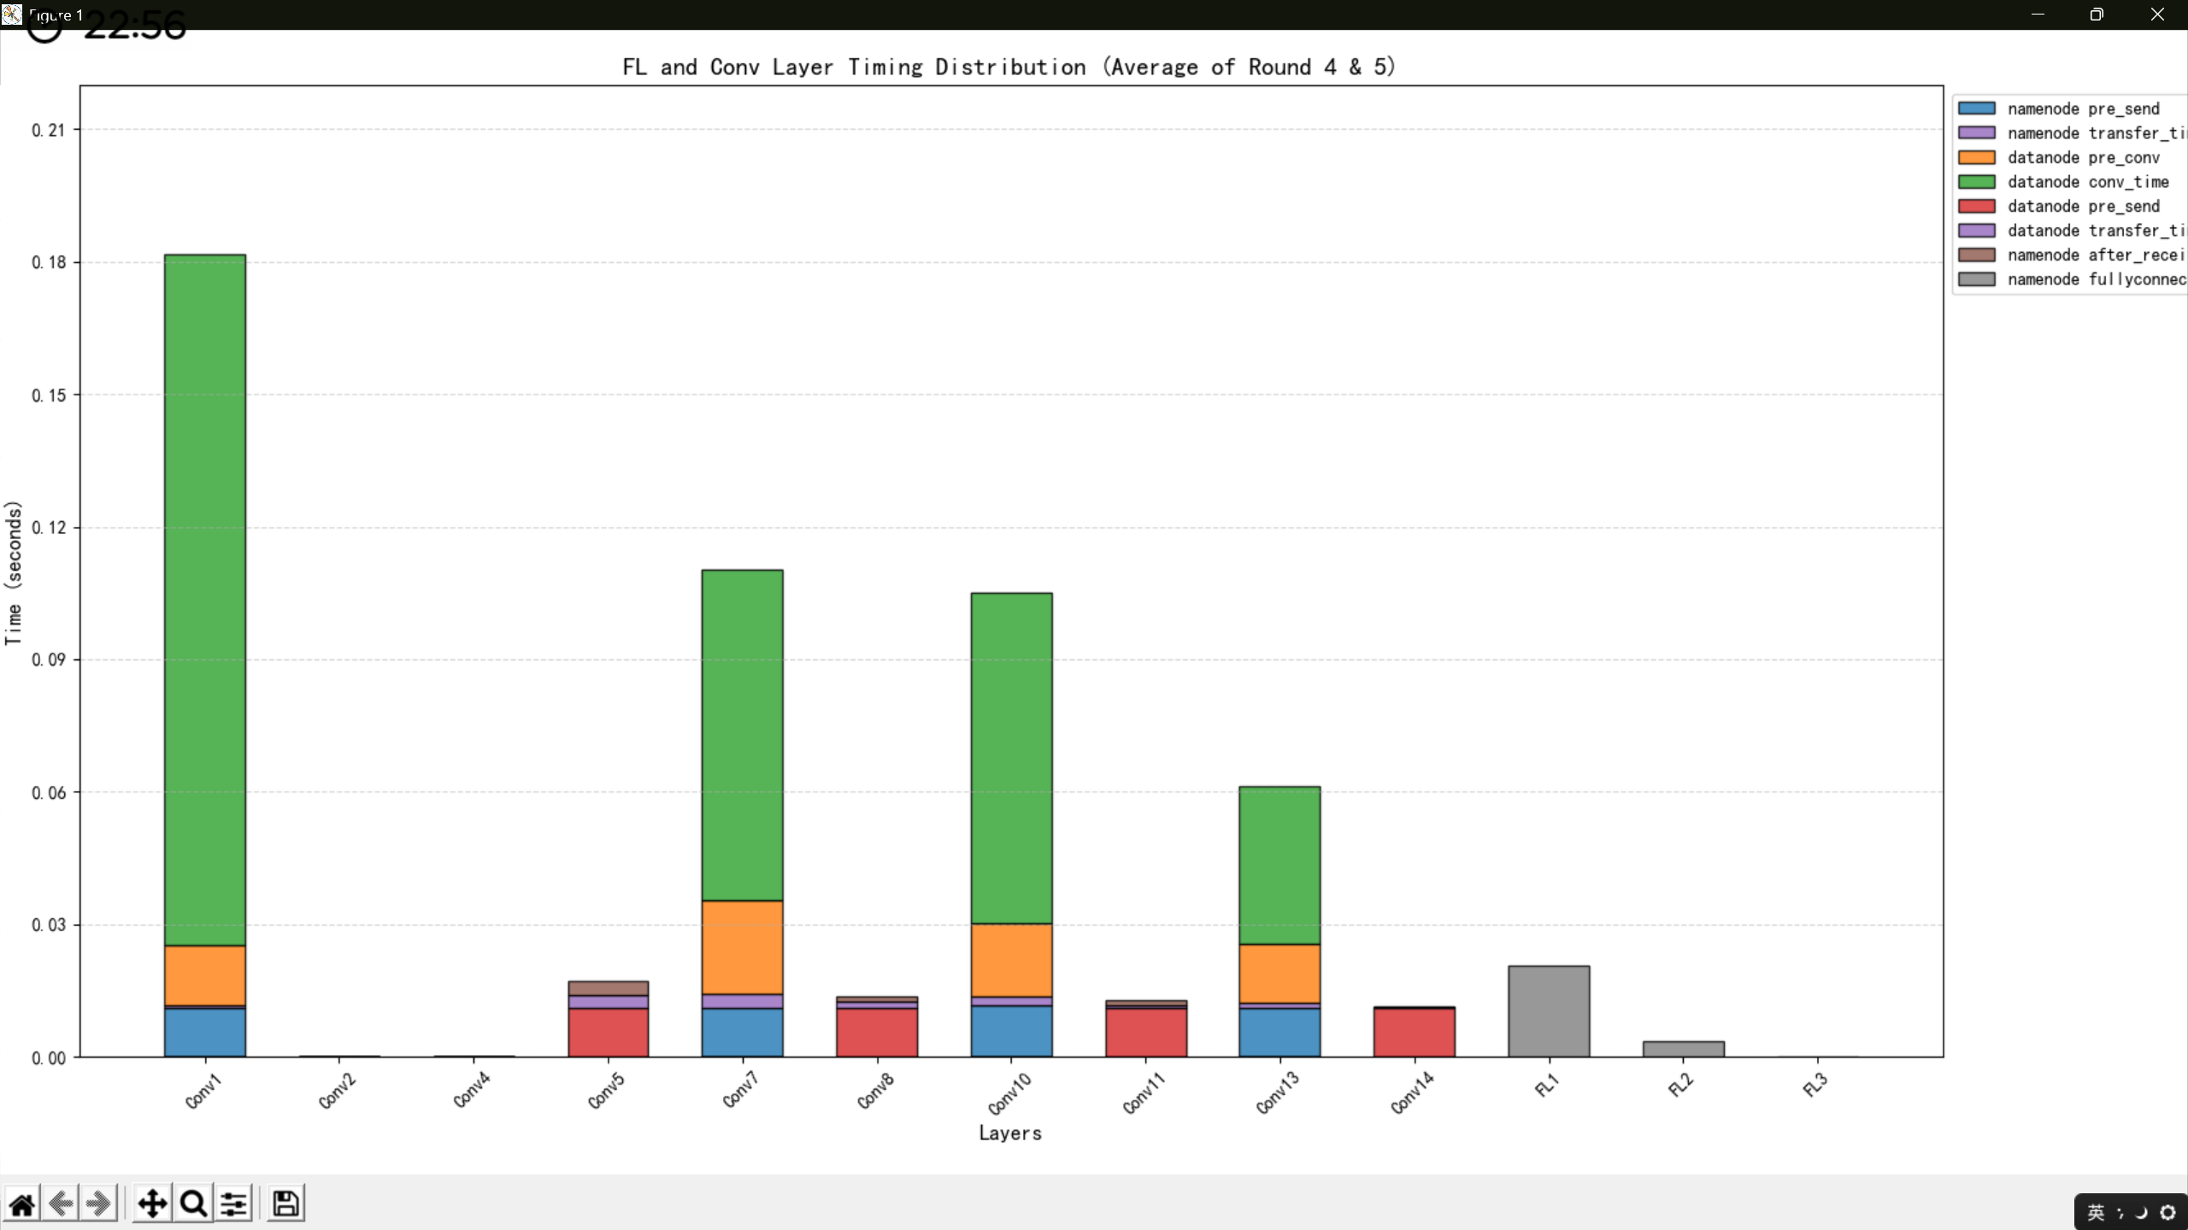
NameNode=1，DataNode=1：VGG13_BODP_224（原论文对照组）
第 4 轮完成
总耗时：4.039s | 总传输耗时：0.096s
第 5 轮完成
总耗时：3.984s | 总传输耗时：0.089s
NameNode=1，DataNode=1：VGG13_OCBP_224（原论文提出的实验组）
第 4 轮完成 (Env4)
本轮总耗时：1.511s | 本轮总传输耗时：0.014s
第 5 轮完成 (Env4)
本轮总耗时：1.473s | 本轮总传输耗时：0.013s
NameNode=1，DataNode=1：VGG13_Pooled_224（池化合并 优化方案1）
第 4 轮完成 (Pooled)
本轮总耗时：0.538s | 本轮总传输耗时：0.014s
第 5 轮完成 (Pooled)
本轮总耗时：0.556s | 本轮总传输耗时：0.012s
NameNode=1，DataNode=1：VGG13_PABC_224（池化+卷积块合并 优化方案2）
第 4 轮完成 (PABC模式)
本轮总耗时：0.457s | 本轮总传输耗时：0.007s
第 5 轮完成 (PABC模式)
本轮总耗时：0.443s | 本轮总传输耗时：0.007s

NameNode=1，DataNode=3：VGG13_224_1Gbps
OCBP（论文提出的实验组）
第 4 轮完成 (Env4)
本轮总耗时：0.702s | 本轮总传输耗时：0.018s
第 5 轮完成 (Env4)
本轮总耗时：0.741s | 本轮总传输耗时：0.021s

Pooled（优化1）
第 4 轮完成 (Pooled)
本轮总耗时：0.421s | 本轮总传输耗时：0.025s
第 5 轮完成 (Pooled)
本轮总耗时：0.395s | 本轮总传输耗时：0.019s

PABC（优化2）
第 4 轮完成 (PABC模式)
本轮总耗时：0.344s | 本轮总传输耗时：0.011s
第 5 轮完成 (PABC模式)
本轮总耗时：0.369s | 本轮总传输耗时：0.011s
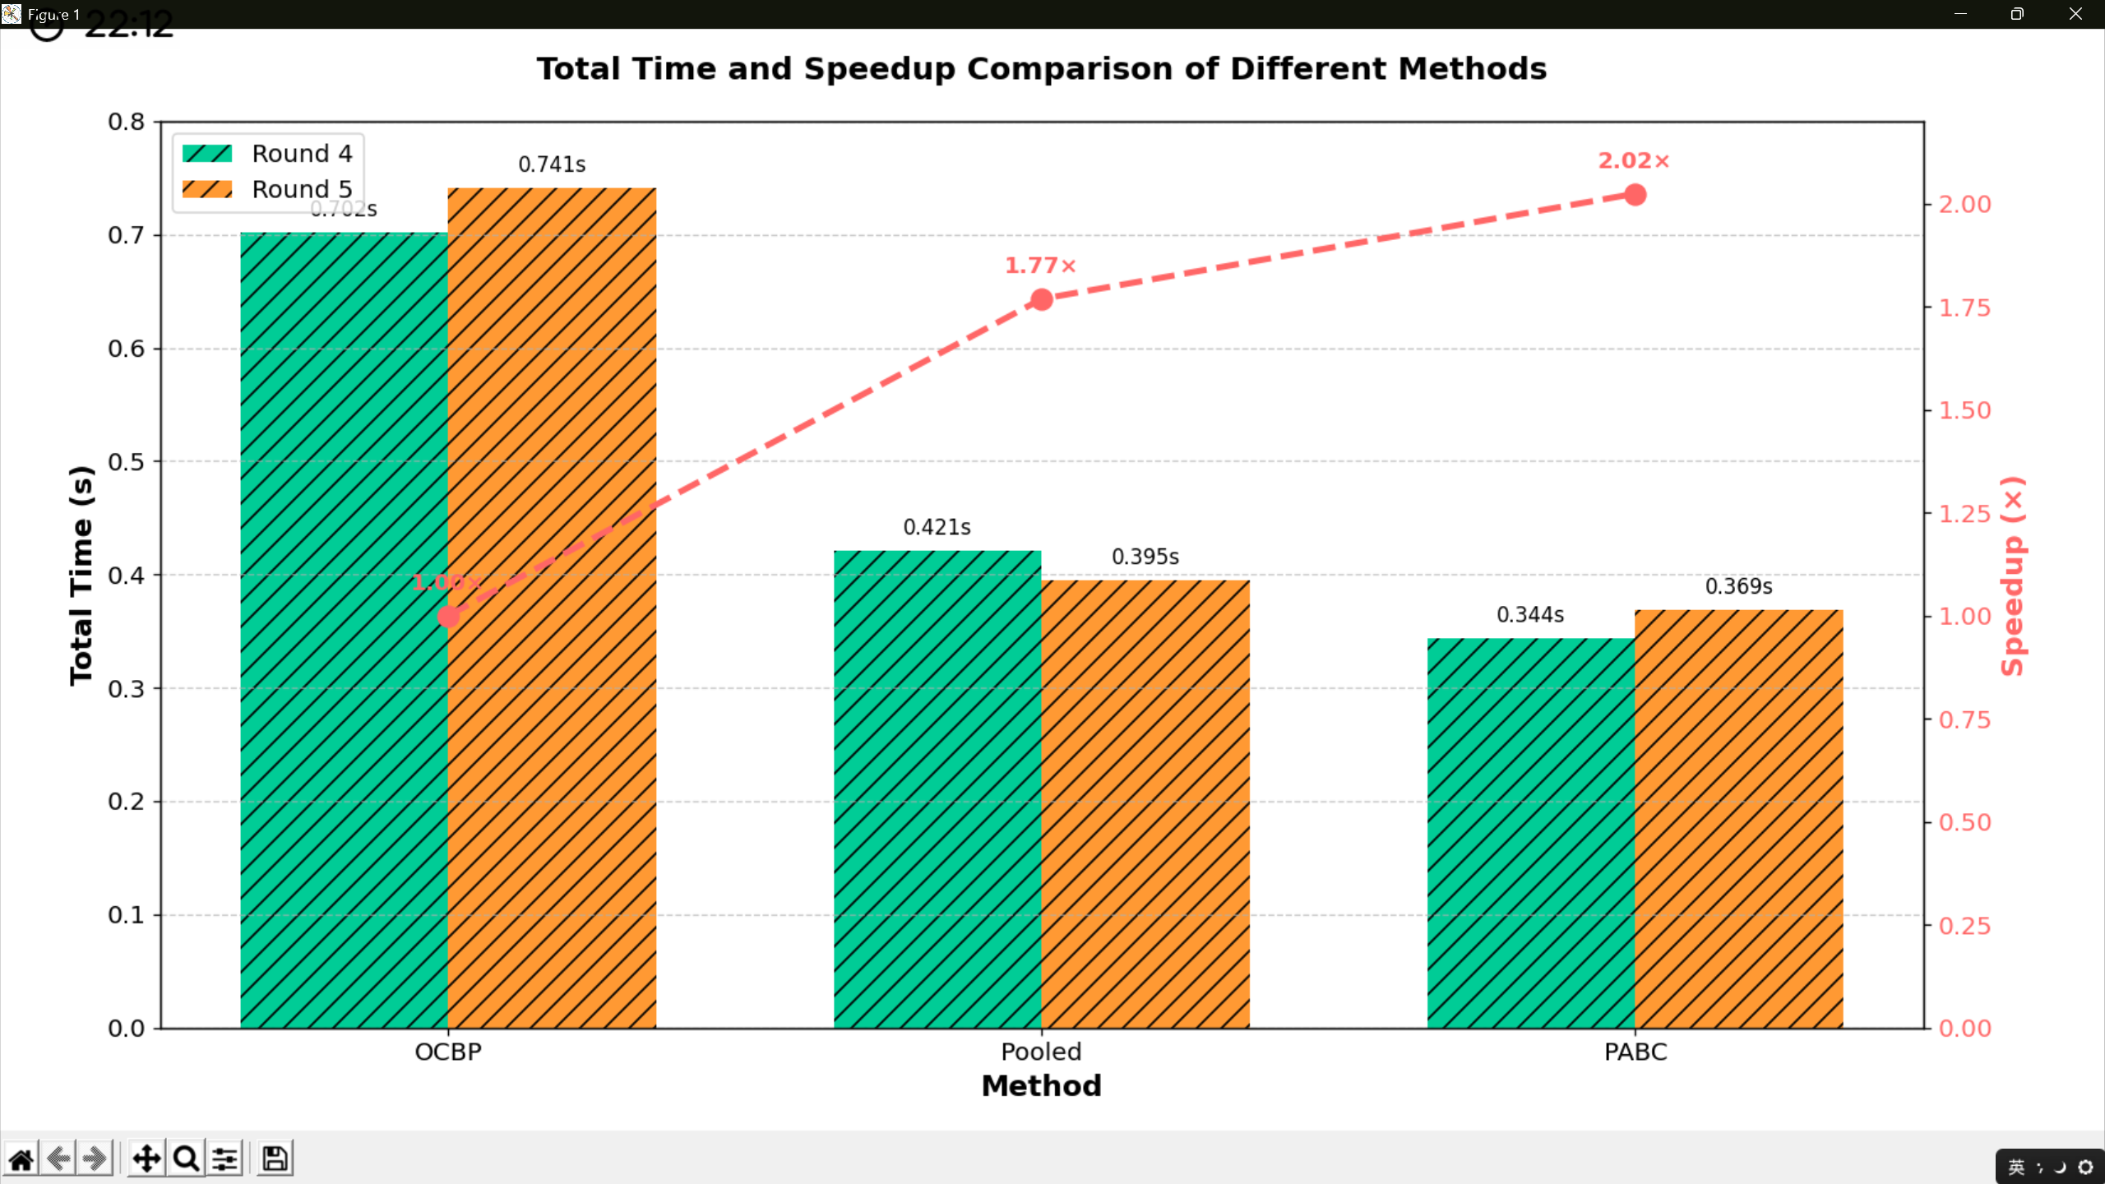

仍然存在的问题：
1、VGG16还有需要修改
2、transfer_time 和 pre_conv、pre_send有重合，但不影响整体时间

